Nouveau bulletin de versement avec code

de données (Aide-mémoire)

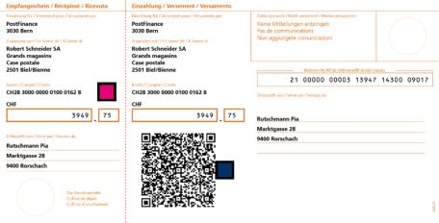

Illustration 1: prototype du nouveau bulletin de versement avec numéro de

Cet aide-mémoire décrit le nouveau bulletin de versement avec code de données (code QR) (illustrations 1 & 2), qui remplacera, à partir de mi-2018, les variantes des bulletins rouges et orange (illustrations 3 & 4). Cet aide-mémoire s'adresse surtout aux responsables produit dans les établissements financiers, chez les fournisseurs de logiciel et dans les imprimeries.

Modifications les plus importantes

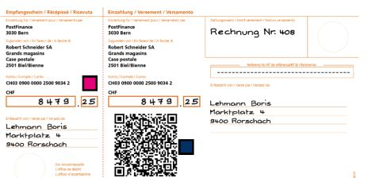

* Un seul justificatif vierge pour les variantes des bulletins de versement rouges et oranges
* Code QR au lieu de lignes codées □

Illustration 2: prototype du nouveau bulletin de versement avec code de données

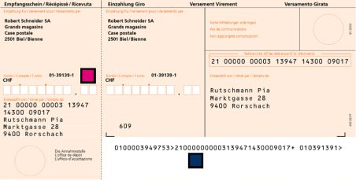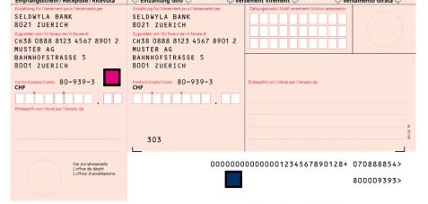

Illustration 4: actuel bulletin de versement rouge (BV)

* Sous «compte» est imprimé le numéro de compte au format IBAN.M L’impression du numéro de compte postal ou de participant BVR est donc supprimée. La reconnaissance de la procédure avec numéro de référence et code de données a lieu grâce à l’identification de l’établissement pour BVR (IID BVR) dans LIBAN BVR.

sur mandat de PostFinance et est uniquement disponible aux guichets postaux. Il ne peut être commandé ni auprès les banques ni auprès les imprimeries.

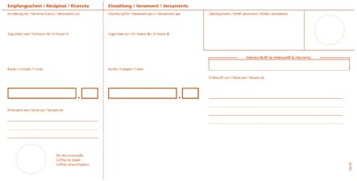

Illustration 5: structure de la carte vierge

Impression des bulletins de la carte vierge

Le bulletin de versement avec numéro de référence et code de données peut contenir un numéro de référence à 27 chiffres au maximum dans le champ «n° de référence». L’identification de procédure sur les 6 premières positions (identification de client BVR) dans la référence en tant que clé pour le compte du créancier tombe. À l'exception du chiffre de contrôle, la référence peut ainsi être complètement utilisée par l'émetteur de facture. À la place de la référence BVR contenant 27 numéros, l'utilisation de la référence du créancier conformément à la norme ISO 11649 est également autorisée. Pour le bulletin de versement avec numéro de référence et code de données, le champ «motif versement» ne peut pas être utilisé et doit contenir le texte standard «pas de communications».

Quick Response Code (code QR)

Les informations imprimées sur les bulletins figurent aussi en code QR. Les exigences concernant la transmission complète d’informations sur le payeur et le créancier peuvent ainsi être mises en œuvre.

Compte du créancier

Le compte du créancier doit être imprimé au format IBAN. Ainsi il est possible de se conformer aux normes internationales.

Reconnaissance de procédure

La reconnaissance de la procédure avec référence et de la procédure avec notification a lieu via LIBAN du créancier du paiement.

IID BVR

La procédure avec référence est reconnue via une identification spéciale de l’établissement (IID BVR). Une IID BVR contient exclusivement des valeurs situées dans la fourchette 30 000 - 31 999. Une IID BVR est attribuée à chaque établissement financier juridiquement indépendant participant à la procédure BVR. Les établissements financiers n'ont pas droit à une certaine IID BVR; il n’est donc pas possible de déduire l’appartenance à une banque (ou un groupe bancaire) à partir d’une IID BVR. L’attribution des IID BVR devra avoir lieu à partir de 2016 et sera effectuée par SIX Interbank Clearing. Les IID BVR seront publiées dans le fichier des banques.

IBAN/IBAN BVR (modèles fictifs)

IBAN du créancier pour le BV avec code de données: CH63 0079 1123 0007 8901 2

Numéro de compte du créancier pour LIBAN BVR: CH18 3004 3123 0007 8901 2